OEA/Ser.G.
CP/RES. 1225 (2434/23)
31 mayo 2023
Original: español

CP/RES. 1225 (2434/23)

FINANCIAMIENTO DEL PROGRAMA-PRESUPUESTO DE LA ORGANIZACIÓN PARA 2024

(Aprobada por el Consejo Permanente en la sesión ordinaria celebrada el 31 de mayo de 2023)

EL CONSEJO PERMANENTE DE LA ORGANIZACIÓN DE LOS ESTADOS AMERICANOS,

TENIENDO EN CUENTA:

Que, de conformidad con los artículos 54 (e) y 55 de la Carta de la Organización de los Estados Americanos (OEA), la Asamblea General aprueba el programa-presupuesto de la Organización y establece las bases para fijar la cuota con que debe contribuir cada uno de los Gobiernos al sostenimiento de la Organización, y tomando en cuenta la capacidad de pago de los respectivos países y la determinación de éstos de contribuir en forma equitativa;

Que la Asamblea General, en su trigésimo período ordinario de sesiones, mediante la resolución AG/RES. 1757 (XXX-O/00), aprobó las medidas destinadas a alentar el pago oportuno de las cuotas, y que desde entonces ha modificado estas medidas de conformidad con las resoluciones AG/RES. 2157 (XXXV-O/05) y AG/RES. 1 (XLII-E/11) rev. 1;

Que la Asamblea General, en su trigésimo cuarto período extraordinario de sesiones, mediante la resolución AG/RES. 1 (XXXIV-E/07) rev. 1, aprobó la metodología para el cálculo de la escala de cuotas para el financiamiento del Fondo Regular de la Organización, la cual fue modificada por medio de la resolución CP/RES. 1103 (2168/18) ad-referéndum de la Asamblea General;

Que de conformidad con el artículo 86 de las Normas Generales para el Funcionamiento de la Secretaría General de la OEA (Normas Generales), la Secretaría General deberá presentar al Consejo Permanente una propuesta de presupuesto para la utilización de la recuperación de costos indirectos (RCI), la cual se basará en el ingreso proyectado equivalente al 90% del promedio de la RCI obtenido en los tres años anteriores al año en que se apruebe el programa-presupuesto, y que dicho presupuesto de RCI será aprobado por la Asamblea General;

Que el financiamiento del programa-presupuesto incluye los ingresos por concepto de cuotas, ingresos por concepto de intereses y reembolsos, y otros ingresos, de conformidad con el capítulo IV de las Normas Generales;

Que es necesario establecer el nivel global presupuestario y las fuentes de financiamiento para el programa-presupuesto de 2024, que será aprobado en el quincuagésimo tercer período ordinario de sesiones la Asamblea General;

Que, de acuerdo con el artículo 78(b) de las Normas Generales, con el fin de asegurar el normal y continuo funcionamiento financiero de la Secretaría General, el Subfondo de Reserva del Fondo Regular debe corresponder al 30 % del total de las cuotas anuales de los Estados Miembros;

Que el Subfondo de Reserva del Fondo Regular no cuenta con recursos suficientes para cumplir su propósito y, por lo tanto, es recomendable que se realicen esfuerzos para aumentar dichas reservas; como, por ejemplo, establecer, a priori, el límite de gastos del Fondo Regular en un nivel inferior al total bruto de las cuotas; y

Que es importante mantener una cultura y práctica de austeridad, eficacia, rendición de cuentas, eficiencia, transparencia y prudencia en el uso, ejecución y gestión de los recursos de la Organización, y asegurar la asignación financiera adecuada y sostenible para realizar su labor,

RESUELVE:

1. Fijar las cuotas con las que los Estados Miembros financiarán el Fondo Regular de la Organización para 2024 y la contribución para el reembolso de impuestos sobre la renta, de conformidad con la metodología adoptada mediante las resoluciones AG/RES. 1 (XXXIV-E/07) rev. 1, AG/RES. 41 (I-O/71) y AG/RES. 1 (LIII-E/18), aprobadas por la Asamblea General, y CP/RES. 1103 (2168/18) aprobada por el Consejo Permanente, utilizando la escala y las cantidades que figuran en el anexo I, “Asignación de cuotas para el Fondo Regular 2024”, y que dicha escala de cuotas estará vigente para 2024-2025, modificando así temporalmente el ajuste trianual que la resolución prevé, tal como se refleja en el anexo II.

2. Establecer el nivel global presupuestario del programa-presupuesto del Fondo Regular para 2024, incluido el ajuste por costo de vida e inflación, en US$ 92,102,614, y financiarlo de la siguiente manera:

  - Contribuciones netas de los Estados Miembros por US$ 91,612,614, por concepto de pagos de cuotas al Fondo Regular, asignadas como sigue:

    - Un total bruto de cuotas de US$ 92,100,000, asignadas de conformidad con la metodología para el cálculo de la escala de cuotas vigente.

    - Una reducción de US$ 487,386 proveniente de los descuentos por pago oportuno, conforme a las medidas destinadas a fomentar el pago oportuno de las cuotas, previstas en la resolución AG/RES. 1757 (XXX-O/00) y modificadas en las resoluciones AG/RES. 2157 (XXXV-O/05) y AG/RES. 1 (XLII-E/11) rev. 1.

  - Ingresos de US$ 490,000 por concepto de intereses y reembolsos y otros ingresos, de conformidad con el artículo 78 de las Normas Generales.

3. Establecer el nivel de gastos del Fondo Regular para 2024 en US$ 90,403,700.

4. Encomendar al Secretario General que haga los ajustes, reducciones y reorganizaciones que sean necesarios para cumplir con el nivel de gastos del Fondo Regular para 2024 así como con lo dispuesto en esta resolución, conforme al marco jurídico de la Secretaría General y en línea con los principios de austeridad, eficacia, rendición de cuentas, eficiencia, transparencia y prudencia.

5. Autorizar a la Secretaría General a que en el ejercicio fiscal 2024 utilice, en calidad de préstamo interno, hasta un 30% de las cuotas anuales (US$ 27,6 millones) del Fondo de Tesorería, que le permita hacer frente a los gastos corrientes ya presupuestados del Fondo Regular correspondientes al ejercicio fiscal 2024. No se originarán intereses por el uso temporal de estos recursos. La Secretaría General deberá reembolsar, sin demora, el saldo del préstamo interno de los recursos utilizados del Fondo de Tesorería en el ejercicio fiscal 2024, tan pronto se vayan recibiendo en el Fondo Regular las cuotas de los Estados Miembros. La Secretaría General comunicará por escrito al Consejo Permanente cada vez que se haga uso de los recursos del Fondo de Tesorería y presentará a la Comisión de Asuntos Administrativos y Presupuestarios (CAAP) informes mensuales sobre el estado de dicho fondo.

6. Fijar el límite general de gastos de la cuenta del Fondo de Recuperación de Costos Indirectos en US$ 6,941,000, de conformidad con las Normas Generales.

7. Establecer como cifra tentativa del nivel global presupuestario para 2025 en US$ 92,102,614.

8. Autorizar a la Secretaría General a que utilice hasta US$ 1,800,000 para financiar los siguientes proyectos, e instruir a la Secretaría General para que los recursos procedentes de esta asignación que no se utilicen para la ejecución de proyectos aquí detallados sean reembolsados al Subfondo de Reserva para la Recuperación de Costos Indirectos (SRRCI):

- Hasta US$ 1,000,000 para financiar una evaluación externa por un tercero.
- Hasta US$ 300,000 para financiar una evaluación externa del Acuerdo de Pilares de la UE.
- Hasta US$ 500,000 para financiar una mejora a la supervisión de la gestión de programas, de conformidad con los parámetros que serán aprobados por la CAAP.

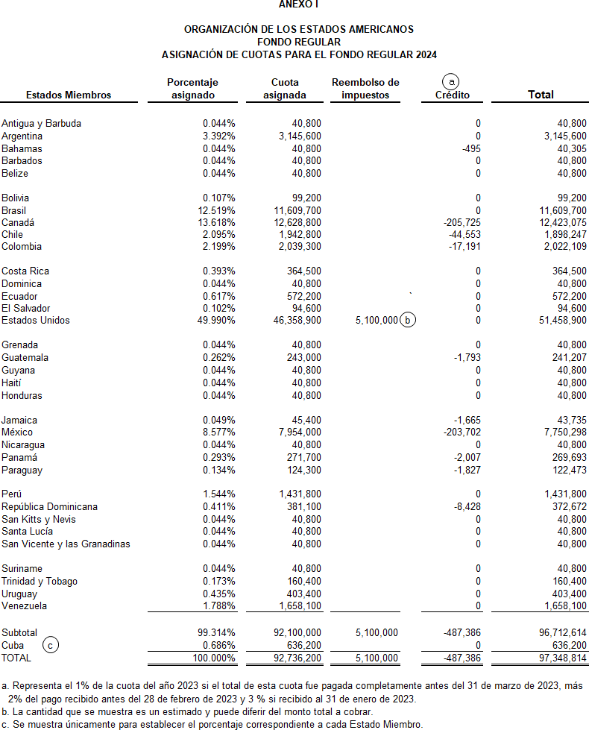

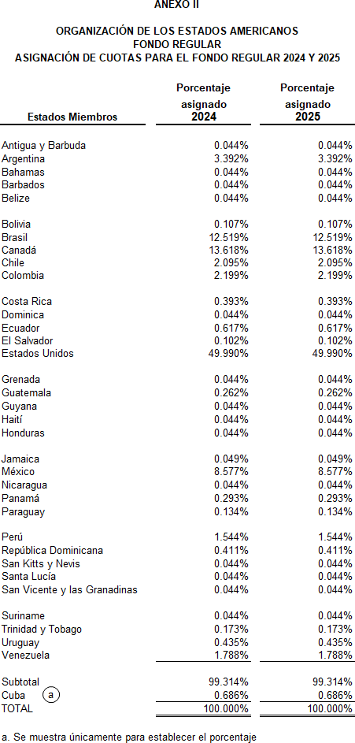
CP47933S01

